SVEUČILIŠTE JOSIPA JURJA STROSSMAYERA U OSIJEKU
Fakultet elektrotehnike, računarstva i informacijskih tehnologija Osijek

Projektni zadatak iz predmeta
VIZUALIZACIJA PODATAKA

[Vizualizacija emisija CO2]

Student: [Kristian Džoić, Podatkovne znanosti]
Mentor: [Barbara Bilonić]

U Osijeku, [lipanj, 2025.]

SADRŽAJ

1. KV1 - Definiranje projektnog zadatka 3
1.1. Projektni zadatak 3
1.2. Podatci 3
1.3. Obrada podataka 3
1.4. Relevantne vrste prikaza za korištene podatke 3
2. KV2 - Dizajn vizualizacije podataka. 4
2.1. Pitanja na koja vizualizacija daje odgovor 4
2.2. Skica vizualizacije podataka 4
2.3. Postojeća rješenja i primjeri 4
2.4. Prilagodba podataka 4
2.5. Boje i podatci 4
3. KV3 - Izrada prototipne vizualizacije podataka 5
3.1. Osnovne funkcionalnosti i ponašanja 5
3.2. Napredne funkcionalnosti i ponašanja: 5
3.3. Implementacija osnovnih funkcionalnosti 5
3.4. Implementacija osnovnog ponašanja 5
4. KV4 - Izrada konačne vizualizacije podataka 6
4.1. Implementacija osnovnih funkcionalnosti 6
4.2. Implementacija osnovnog ponašanja 6
4.3. Implementacija naprednih funkcionalnosti 6
4.4. Implementacija naprednog ponašanja 6
5. KV5 - Dovršetak projektnog zadatka i pisanje dokumentacije 7
5.1. Eventualne preinake i dorade rješenja - u dogovoru s nastavnikom 7
5.2. Izrada dokumenta - projektne dokumentacije 7
Literatura 8
Prilog I 9

KV1 - Definiranje projektnog zadatka

Projektni zadatak
Naziv zadatka: Vizualizacija emisija CO2
Opis problema: Klimatske promjene predstavljaju jedan od najvećih izazova današnjeg svijeta. Emisije ukljičnog dioksida (CO2) jedan su od najboljih pokazatelja utjecaja ljudske aktivnosti na okoliš. Podaci o emisijama CO2 često su kompleksni i teško razumljivi za većinu ljudi.
Opis zadatka: Zadatak obuhvaća izradu interaktivne web vizualizacije koja prikazuje emisija CO2 za sve države svijeta u razdoblju od 1950-2021 godine. Karta prikazuje države pomoću boja koje predstavljaju razinu emisija, s mogućnošću odabira godine. Korisnik može zumirati na određeni dio karte te kliknuti na bilo koju državu kako bi dobio detaljnije informacije o emisijama te zemlje.
Cilj projekta: Cilj ovog projekta je pružiti jednostavan i vizualno razumljiv prikaz povijesnih podataka o emisijama CO2 po državama.
Poveznica na git repozitorij projekta:
https://github.com/kiko4902/Vizualizacija-Podataka---Projektni-zadatak

Podatci
    - Za potrebe ovog projekta odabran je pouzdan i kvalitetan izvor podataka koji omogućuje analiziranje povijesnih emisija CO2 po državama, u skladu s ciljem vizualizacije globalnih trendova emisija kroz vrijeme. Podaci su javno dostupni i relevantni za rješavanje problema osvještavanja o emisijama stakleničkih plinova.
    - Glavni korišteni skup podataka je The Global Carbon Project’s fossil CO2 emissions dataset – 2022 release, autori Robbie Andrew i Glen P. Peters, CICERO Center for International Climate Research, Oslo, Norveška. Dataset sadrži godišnje podatke o emisijama CO2 iz fosilnih goriva po državama i regijama. Podaci su preuzeti s platforme Kaggle, putem sljedeće poveznice:
https://www.kaggle.com/datasets/thedevastator/global-fossil-co2-emissions-by-country-2002-2022

Obrada podataka
    - Za potrebe vizualizacije korišteni su podaci o emisijama CO2 u razdoblju od 1950. do 2021., iako je izvorni skup sadržavao podatke od 1750. godine. Razlog tome je što za velik broj država prije 1950. godine nisu postojali potpuni podaci, što bi narušilo kvalitetu prikaza. Također, izmijenjena je datoteka world.geojson kako bi koristila ISO A3 oznake (iso_a3) koje odgovaraju oznakama država u skupu podataka, čime je omogućeno točno povezivanje podataka o emisijama s geografskim prikazom.

Relevantne vrste prikaza za korištene podatke
    - Predloženi načini prikaza:
      - Karta svijeta: boje prikazuju razinu emisija CO2 po državama; omogućava brzo vizualno uspoređivanje između država.
      - Slider za odabir godine: korisniku omogućava dinamičko pregledavanje promjena kroz vrijeme.
      - Detaljni podaci o državi: pri kliku na državu prikazuju se dodatni podaci (npr. udio različitih vrsta emisija, emisije po broju stanovnika).
      - Legenda: prikazuje raspon vrijednosti i njihovu povezanost s bojama na karti.

KV2 - Dizajn vizualizacije podataka.

Pitanja na koja vizualizacija daje odgovor
    - Popis pitanja na koja vizualizacija daje odgovor:
- Kako su se emisije CO2 mijenjale kroz vrijeme na globalnoj razini?
- Koje države imaju najveće emisije CO2 u određenoj godini?
- Kako se emisije pojedine države mijenjaju kroz godine?
- Koje države bilježe rast, a koje pad emisija CO2 u zadnjim desetljećima?
- Postoje li značajne razlike u emisijama CO2 između različitih regija ili kontinenata?

Postojeća rješenja i primjeri
    - Za inspiraciju i usporedbu korištene su dvije slične vizualizacije. Stranica Climate TRACE prikazuje interaktivnu kartu s podacima o emisijama stakleničkih plinova po državama, sličnu implementiranoj karti u ovom projektu. Stranica Our World in Data koristi detaljne grafikone za prikaz promjena emisija CO2 kroz vrijeme, što je poslužilo kao inspiracija za dodatni prikaz trenda emisija po državama. Iz ovih primjera preuzeta je ideja o kombiniranju karte, vremenskih podataka i detaljnih prikaza za pojedine zemlje.

Prilagodba podataka
    - Podaci o emisijama CO2 filtrirani su na vremensko razdoblje od 1950. do 2021. godine, budući da su stariji podaci nepotpuni za velik broj država.
    - Odabrani format podataka je CSV za podatke o emisijama i GeoJSON za prikaz karte svijeta.
    - Podaci su objedinjeni spajanjem CSV tablice emisija s geo-podacima o državama prema zajedničkom ključu (ISO kod). Pripremljena struktura omogućava jednostavno dohvaćanje emisija za svaku državu i godinu te prikaz na karti.
    - Kao dokaz uspješne pripreme podataka, priložena je slika karte svijeta na kojoj su prikazane emisije CO2 za odabranu godinu (npr. 2021.), s jasno vidljivim razlikama u boji po državama.
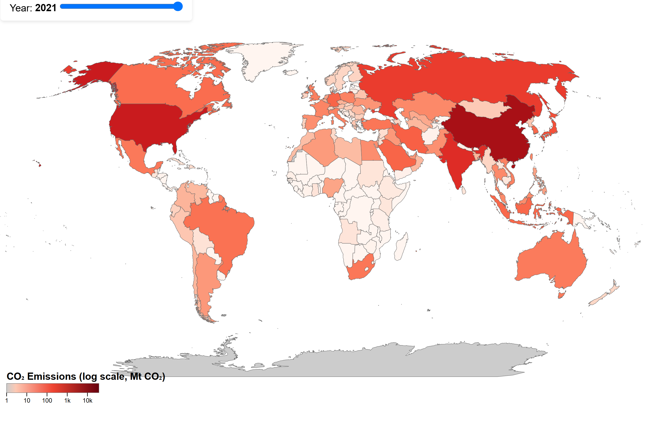

Boje i podatci
    - U vizualizaciji je korišten gradijent boja od bijele do tamno crvene, gdje bijela označava vrlo niske emisije CO2, a tamno crvena vrlo visoke. Boje se temelje na logaritamskoj skali, čime se bolje ističu razlike između država s manjim i većim emisijama. Skala se dinamički prilagođava za svaku godinu, kako bi prikaz bio informativan i uravnotežen bez obzira na promjene u globalnim emisijama kroz vrijeme.

KV3 - Izrada prototipne vizualizacije podataka

Osnovne funkcionalnosti i ponašanja
    - Ključne osnovne funkcionalnosti uključuju:
- Prikaz karte svijeta s državama,
- Vizualizaciju emisija CO2 za odabranu godinu,
- Učitavanje podataka za svaku godinu,
- Interaktivni slider za odabir godine.
    - Osnovna ponašanja uključuju automatsko ažuriranje prikaza boja na karti prilikom promjene godine putem slidera. Svaka država na karti mijenja boju prema razini emisija te godine.
    - Korisnik može interagirati sa sliderom za izbor godine i kliknuti na bilo koju državu na karti. Klik prikazuje dodatne informacije o emisijama za tu državu (npr. udio pojedinačnih vrsta emisija, broj emisija po stanovniku, itd.).

Napredne funkcionalnosti i ponašanja:
    - Napredne funkcionalnosti uključuju:
- Klikom na državu zumira se na tu državu na karti radi detaljnijeg prikaza
- Prikaz pie chart koji prikazuje udio pojedinih vrsta emisija (npr. ugljen, nafta, plin, itd.) u ukupnim emisijama države,
- Linijski dijagram koji prikazuje ukupnu količinu emisija kroz vrijeme za odabranu državu
- Linijski dijagram koji detaljno prikazuje promjene količina pojedinih vrsta emisija kroz vrijeme i njihov doprinos ukupnim emisijama.
    - Napredno ponašanje uključuje:
- Automatsko zumiranje i centriranje karte na kliknutu državu
- Dinamičko generiranje i ažuriranje pie i linijskih grafikona na temelju izabrane države
- Interaktivne dijagrame koji omogućuju korisniku pregled podataka po vrstama emisija kroz godine
    - Interakcije omogućuju korisniku detaljniju analizu emisija kroz višestruke vizualne prikaze, što pomaže u razumijevanju strukture i promjena emisija u vremenu za svaku državu.

Implementacija osnovnih funkcionalnosti
    - Primjeri koda s objašnjenjima:
- Prikaz karte svijeta s državama:
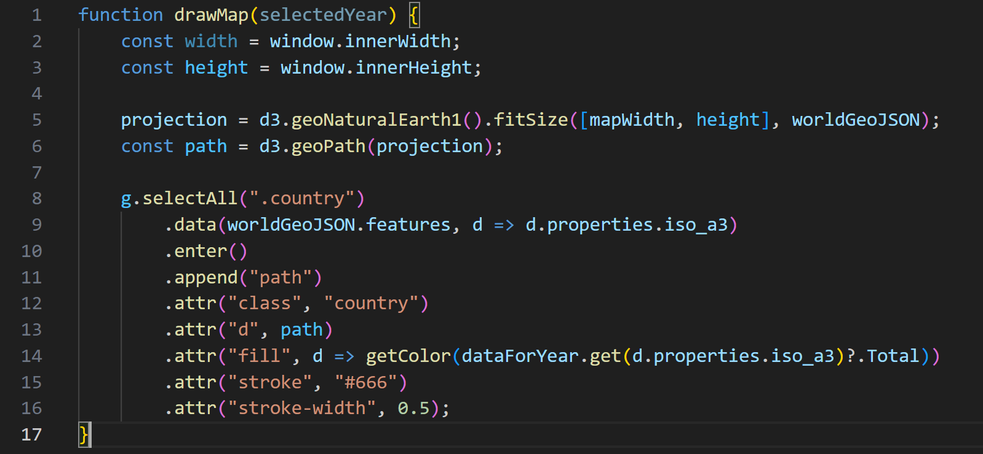
Ovaj kod koristi D3.js biblioteku za prikaz geografskih podataka u SVG formatu. geoNaturalEarth1() projekcija osigurava realističan prikaz Zemlje, a fitSize() prilagođava kartu dostupnom prostoru. Svaka država se prikazuje kao path element s odgovarajućom bojom koja odgovara emisijama CO2.
- Vizualizacija emisija CO2 za odabranu godinu:
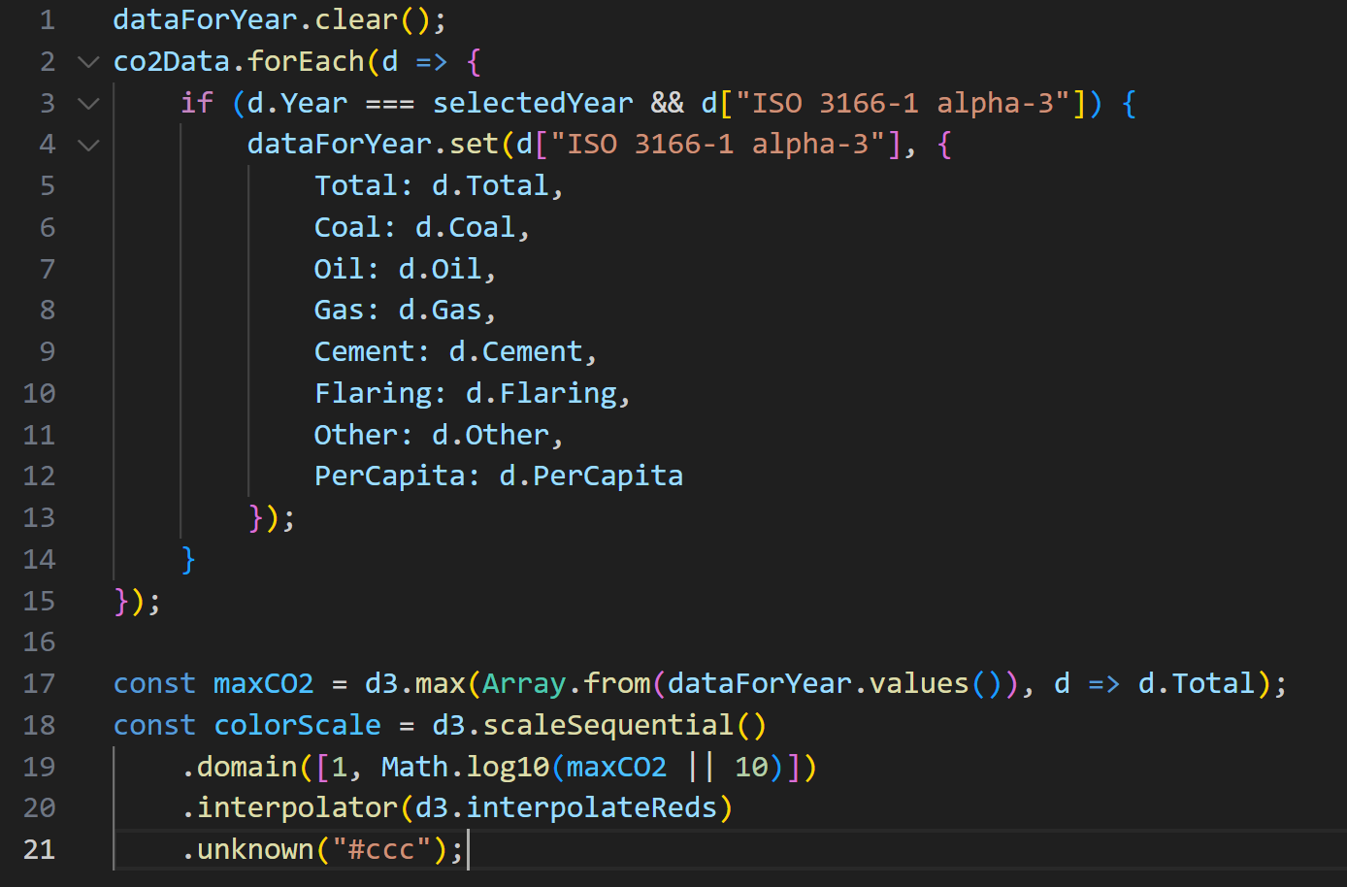 Kod prikuplja podatke o emisijama za odabranu godinu i pohranjuje ih u Map objekt za brzo dohvaćanje. Logaritamska skala boja (scaleSequential) koristi se za vizualizaciju kako bi se bolje prikazale velike razlike u emisijama između država.
    - Prikaz implementiranih osnovnih funkcionalnosti:
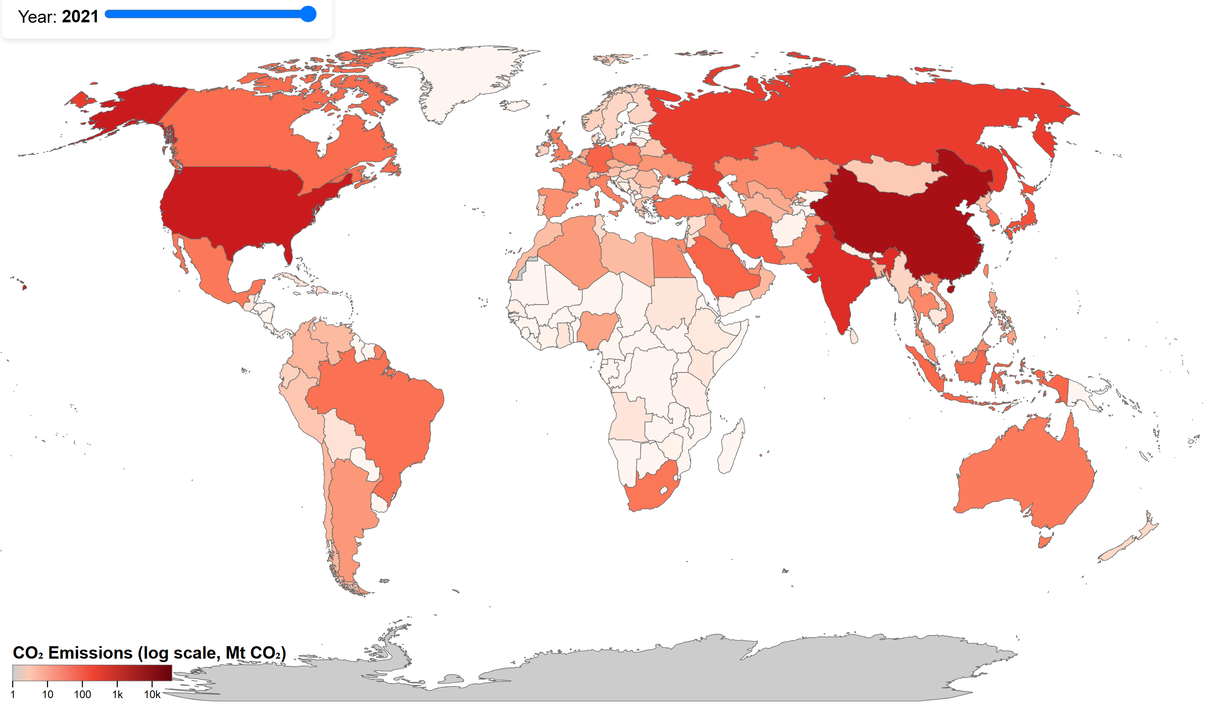

Implementacija osnovnog ponašanja
    - Primjeri koda s objašnjenjima:
- Automatsko ažuriranje prikaza pri promjeni godine:
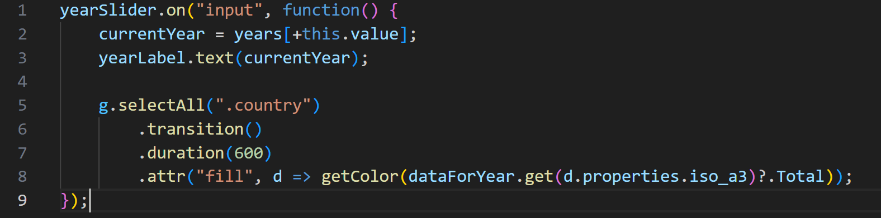
Kod osigurava glatku animaciju promjene boja država prilikom promjene godine putem slidera. transition() i duration() metode osiguravaju glatku animaciju.
- Prikaz detalja o državi na klik:
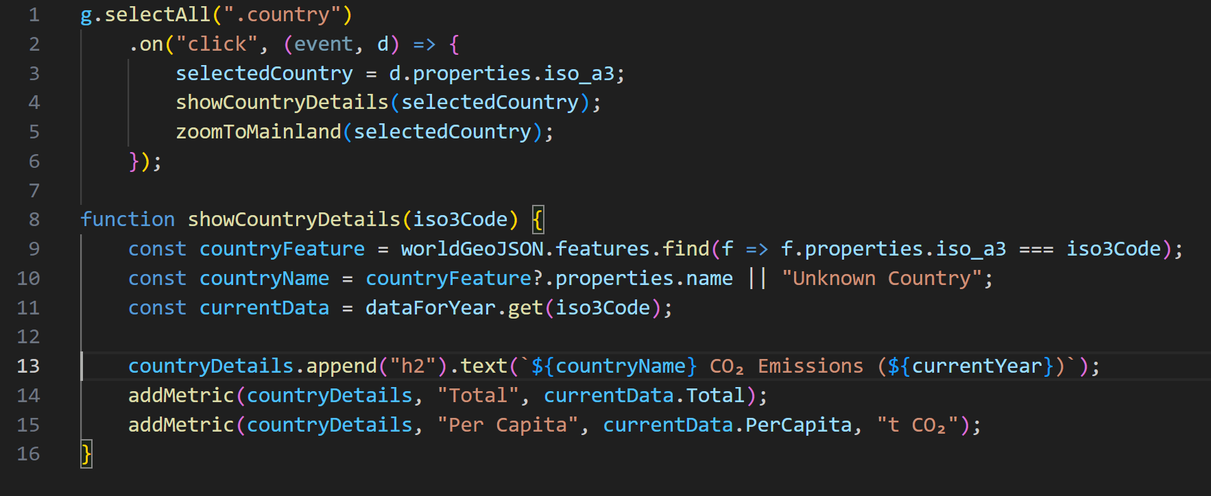
Klikom na državu, aplikacija prikazuje detaljne informacije u sidebaru, uključujući ukupne emisije i emisije po stanovniku. Država se također zumira na karti.
- Interakcija s korisnikom (tooltip):
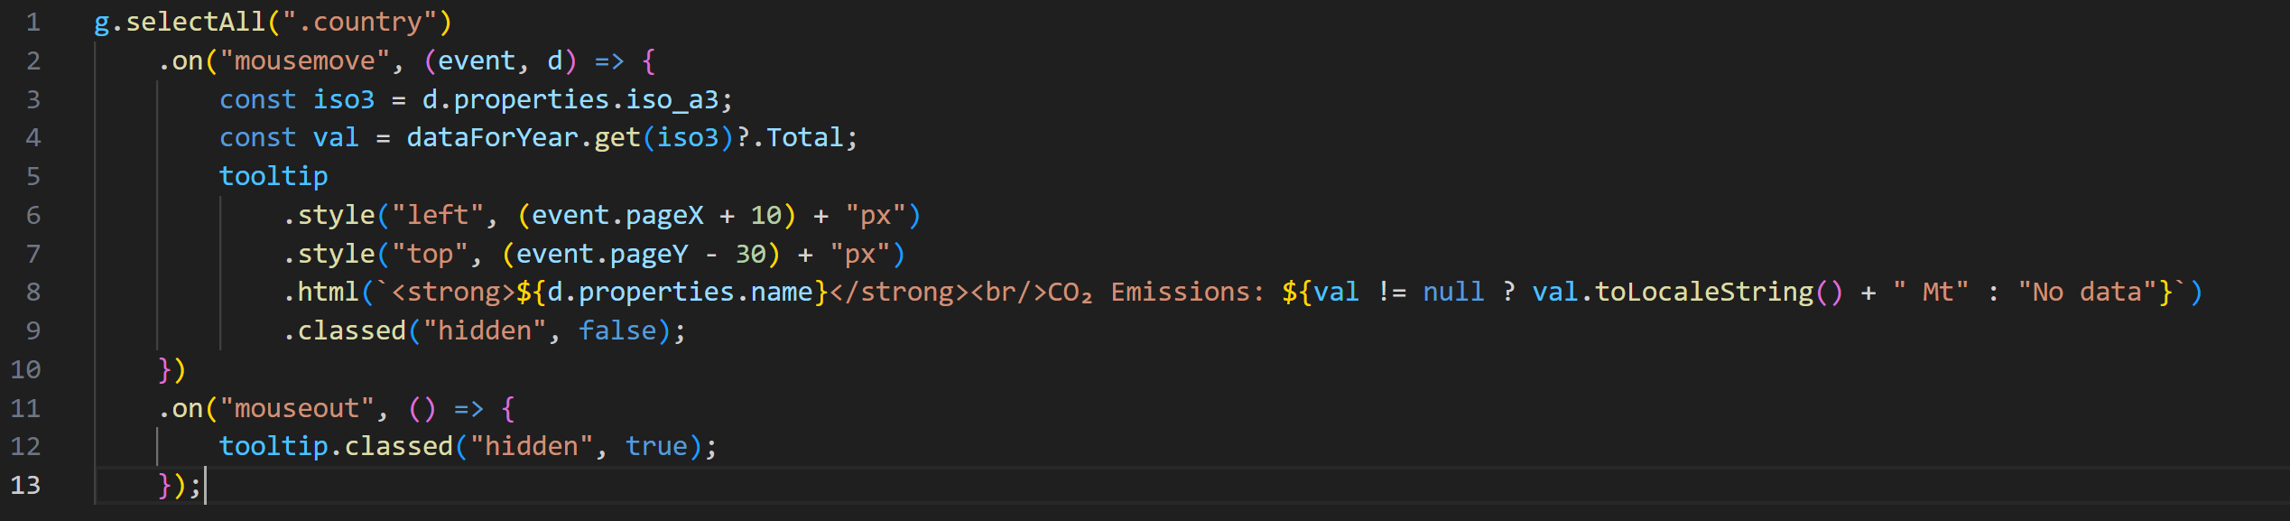
Kod prikazuje informativni tooltip kada korisnik postavi kursor iznad države, što poboljšava korisničko iskustvo bez potrebe za klikom.
    - Prikaz interakcije s kartom - zumirana država (Francuska) s prikazanim detaljima u sidebaru i tooltip koji se pojavljuje pri hoveru iznad druge države:
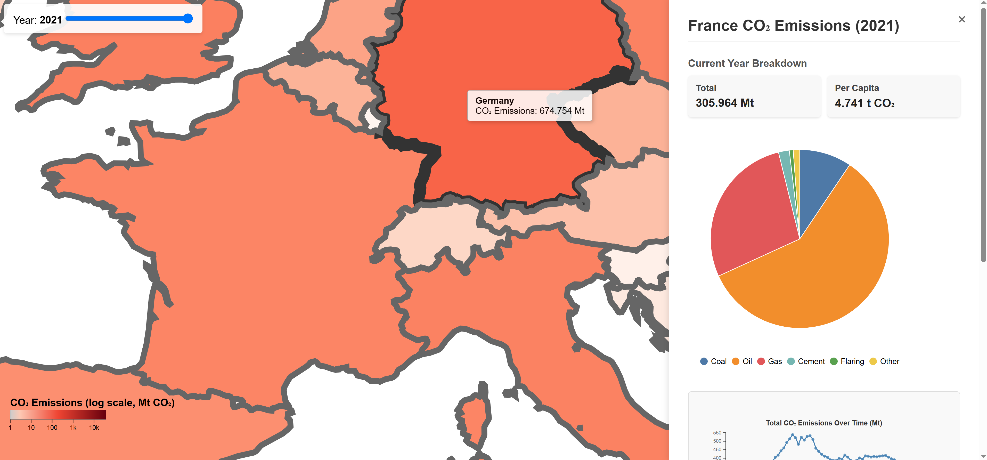

KV4 - Izrada konačne vizualizacije podataka

Implementacija naprednih funkcionalnosti
    - Implementirane su sljedeće napredne funkcionalnosti:
- Zumiranje na odabranu državu
- Pie chart prikaz udjela vrsta emisija
- Linijski dijagram ukupnih emisija kroz vrijeme
- Stacked area dijagram po vrstama emisija
    - Primjeri koda s objašnjenjima:
- Zumiranje na državu:
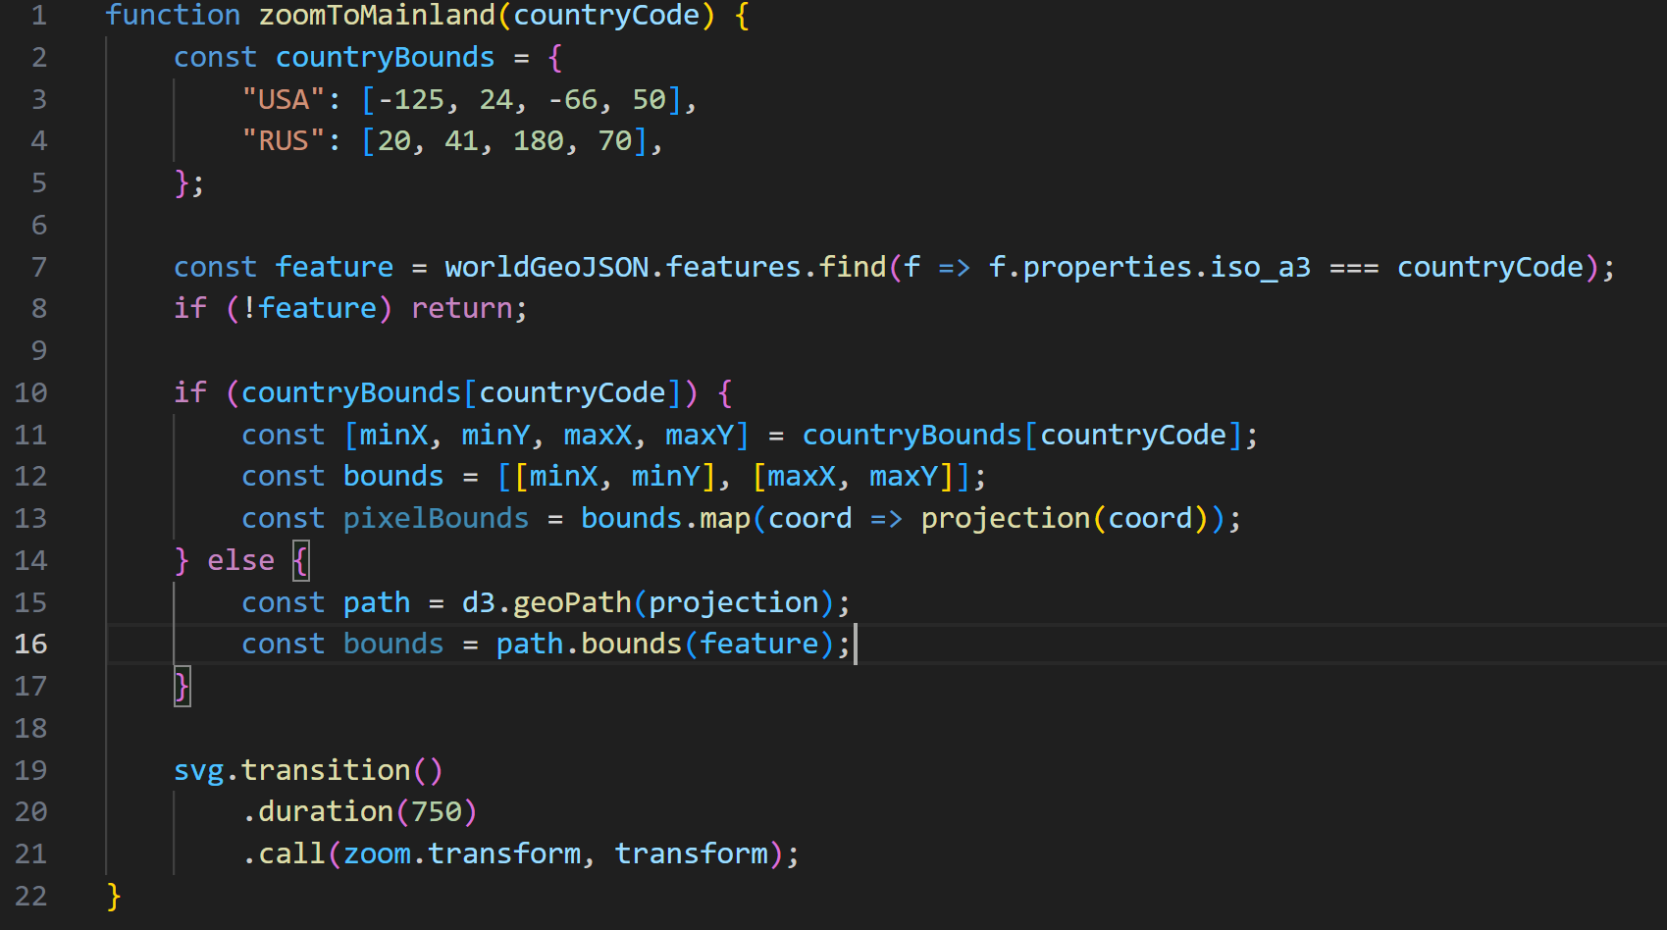
Funkcija prilagođava zumiranje ovisno o veličini države. Za velike države (SAD, Rusija...) koriste se unaprijed definirane koordinate kako bi se izbjeglo prikazivanje nebitnih teritorija.
- Pie chart prikaz:
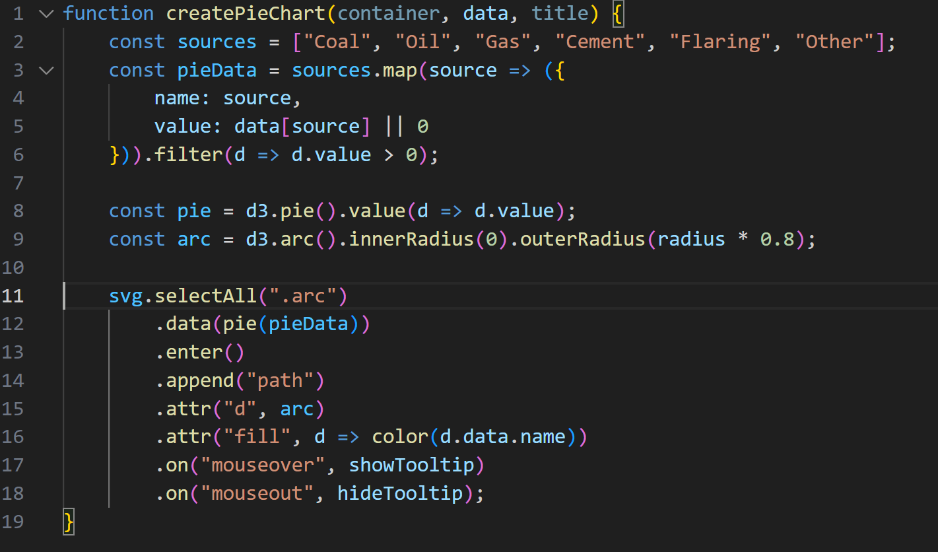
Pie chart dinamički se generira na temelju podataka o emisijama po izvorima. Interaktivnost je osigurana hover efektima koji prikazuju točne vrijednosti.
- Linijski dijagram trenda:
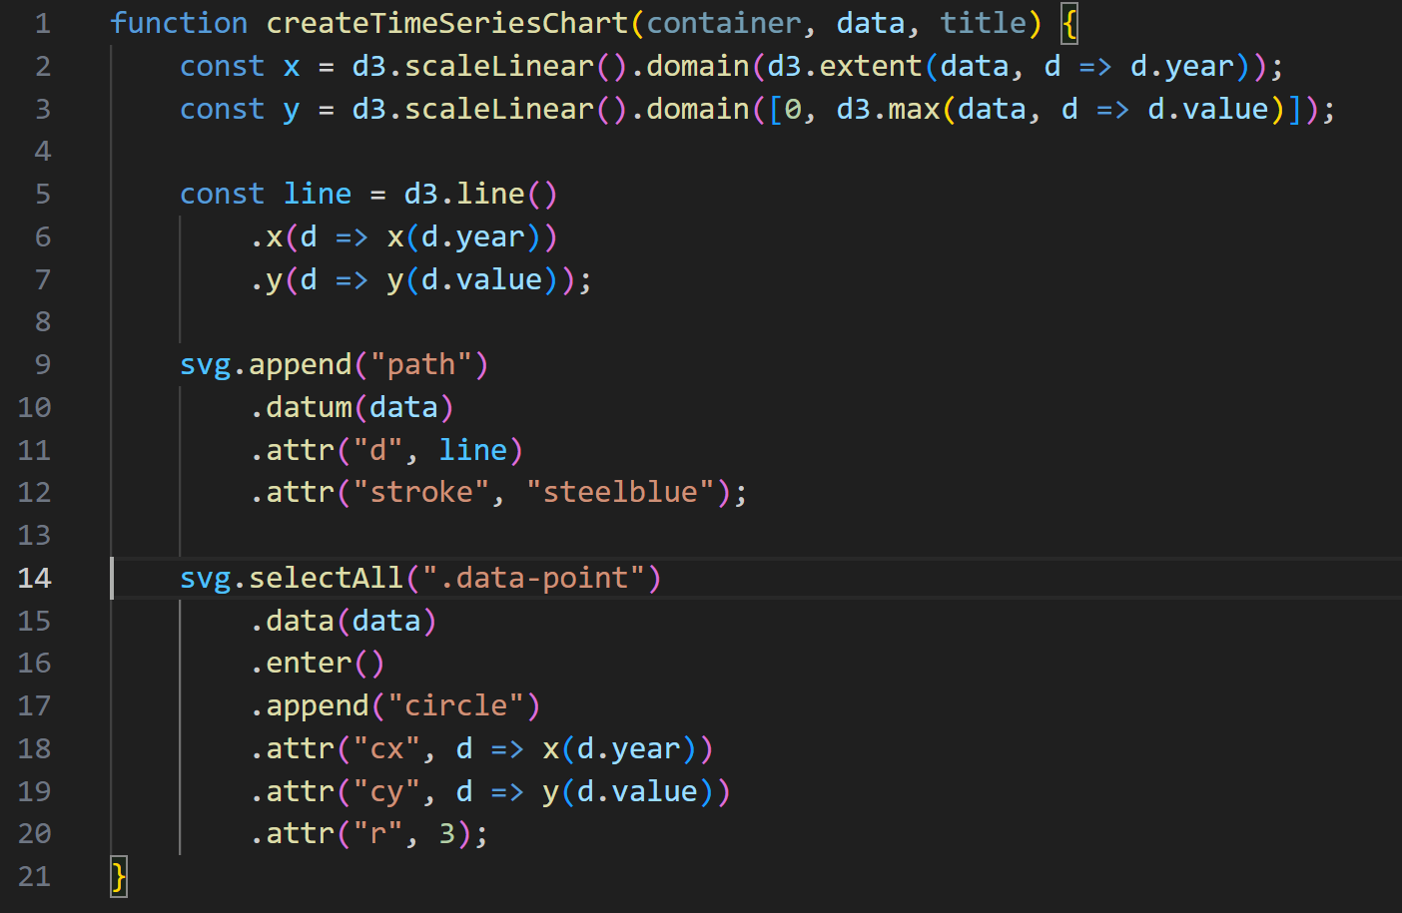
Linijski dijagram prikazuje trend emisija kroz godine s interaktivnim točkama koje predstavljaju pojedinačne vrijednosti.
    - Prikaz implementiranih naprednih funkcionalnosti - zumirana država (Njemačka) s pie chartom i dvama vremenskim serijama:
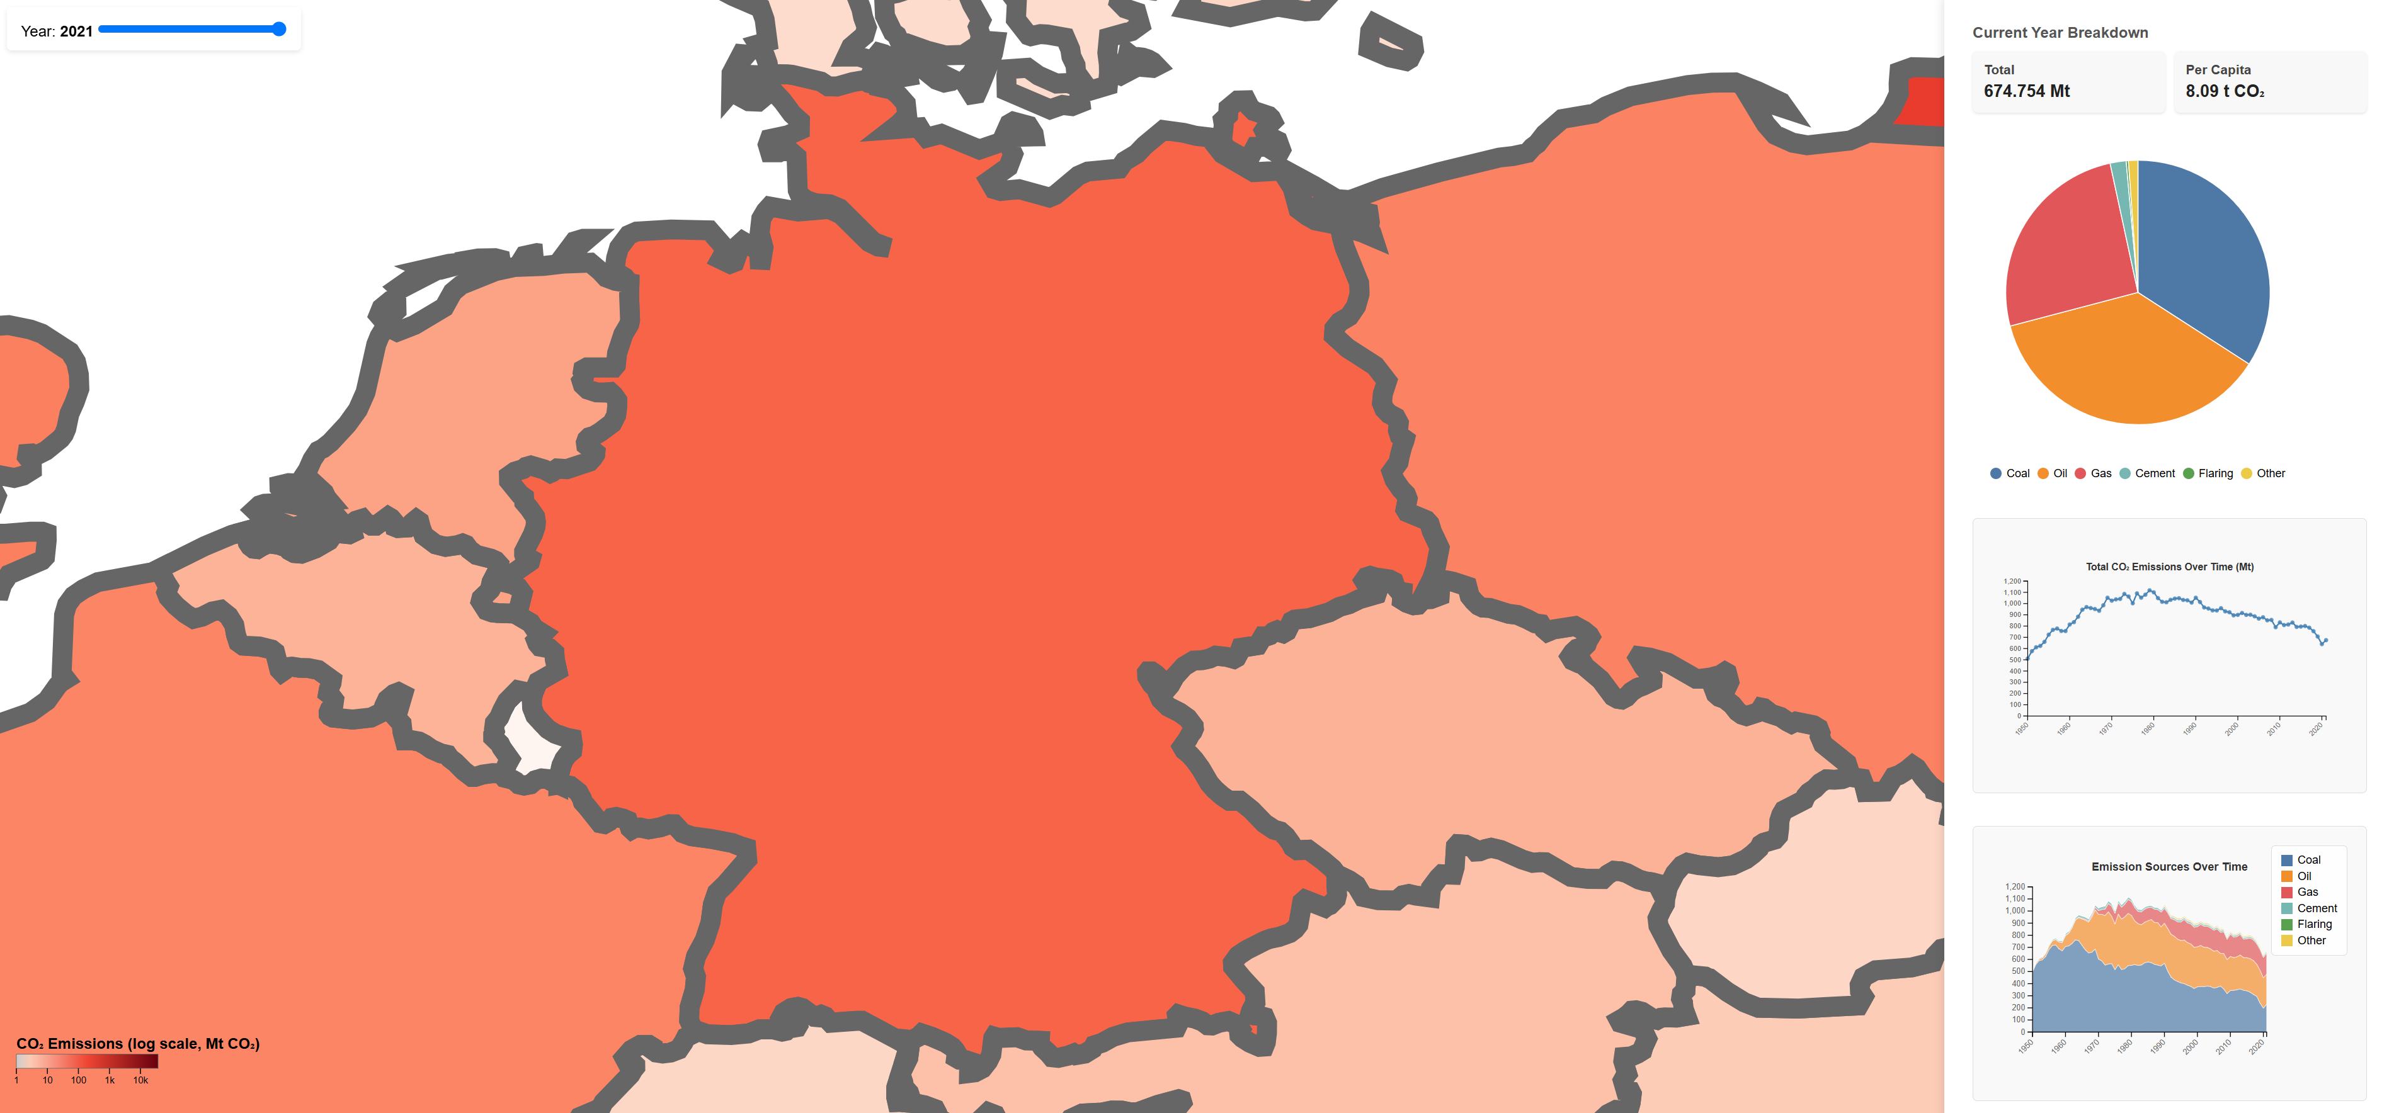

Implementacija naprednog ponašanja
    - Implementirana su sljedeća napredna ponašanja:
- Dinamičko generiranje grafikona na temelju odabrane države
- Automatsko centriranje karte na odabranu državu
- Interaktivni grafikoni s hover efektima
- Automatsko ažuriranje svih vizualizacija pri promjeni godine
    - Primjeri koda s objašnjenjima:
- Dinamičko generiranje grafikona:
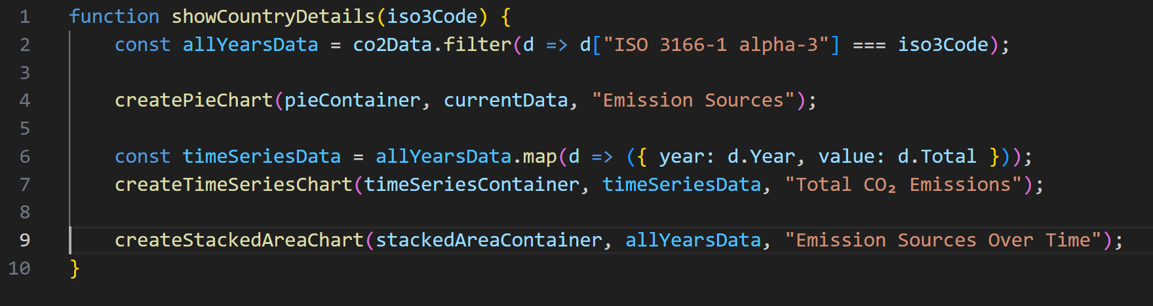
Svi grafikoni se dinamički generiraju prilikom odabira države, koristeći filtrirane podatke specifične za tu državu.
- Interaktivni grafikoni:
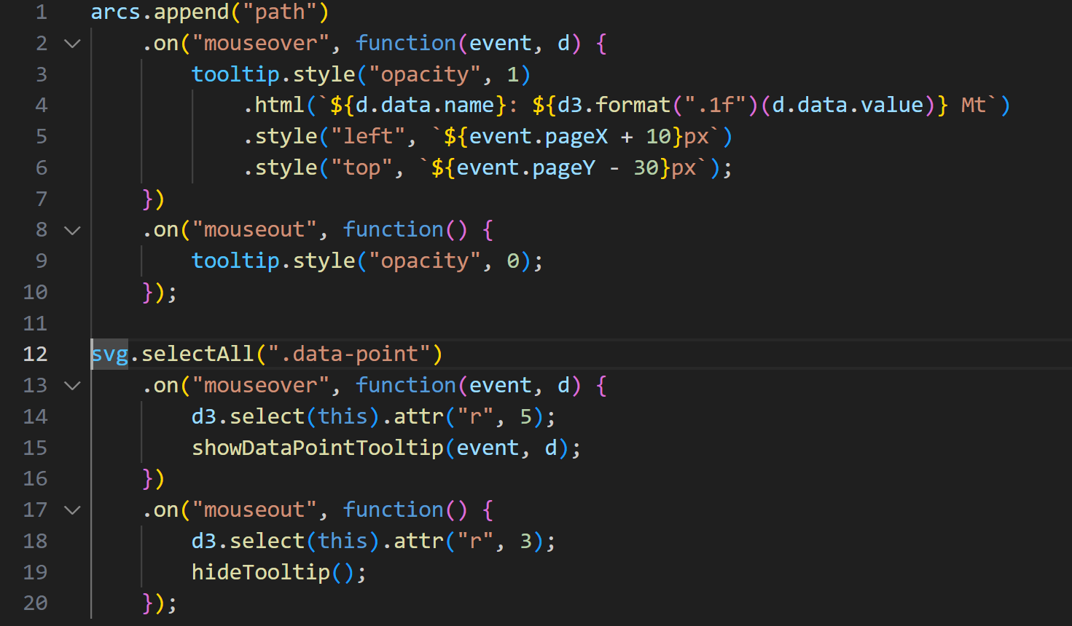
Grafikoni imaju hover efekte koji povećavaju vidljivost elementa ispod kursora i prikazuju detaljne informacije u tooltipu.
- Automatsko ažuriranje vizualizacija:
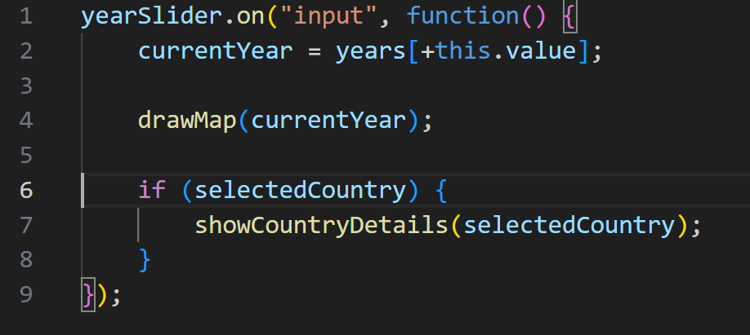
Promjena godine na slideru automatski pokreće lanac ažuriranja svih vizualizacija koje ovise o godini.
    - Demonstracija naprednog ponašanja - prikaz tooltipa na pie chartu:
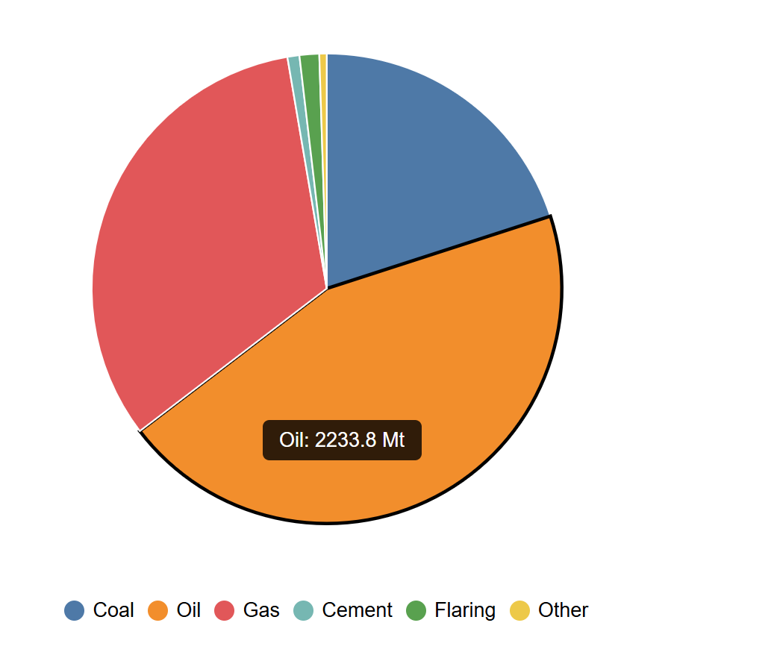

KV5 - Dovršetak projektnog zadatka i pisanje dokumentacije

Izrada dokumenta - projektne dokumentacije
    - Hijerarhija projekta:
projekt/
├── index.html # Glavni HTML file
├── style.css # CSS stilovi
├── script.js # Glavni JavaScript kod
├── data/ # Folder s podacima
│ └── co2_emissions_filtered.csv # Podaci o emisijama CO₂
└── map/ # Folder s kartografskim podacima
└── world_med.geojson # GeoJSON podaci svijeta

    - Popis korištenih tehnologija:
- HTML5

- CSS3

- JavaScript (ES6)

- D3.js (v7)

- Python (za lokalni development server)

- GeoJSON format

- CSV format

    - Upute za postavljanje:
- Preuzimanje projekta: potebno je preuzeti sve datoteke projekta te pobrinuti se da struktura direktorija odgovara gore prikazanoj hijererhiji.
- Pokretanje lokalnog servera: Projekt zahtijeva lokalni server zbog sigurnosnih restrikcija pri učitavanju datoteka. Koristite Python ugrađeni server te u direktoju projekta pokrenite sljedeću naredbu u terminalu: python -m http.server 8000
- Otvorite web preglednik i posjetite: http://localhost:8000

    - Upute za korištenje:
- Karta automatski prikazuje emisije CO2 po državama pri pokretanju. Države su obojane prema razini emisija - tamnije nijanse označavaju veće emisije.
- Godinu možete promijeniti pomoću klizača u donjem dijelu ekrana. Prikaz će se automatski ažurirati.
- Klikom na bilo koju državu otvara se detaljni panel s dodatnim informacijama, a karta se zumira na odabranu državu.
- U desnom panelu prikazuju se ključni podaci: ukupne emisije i emisije po stanovniku za odabranu godinu.
- Pie grafikon prikazuje strukturu emisija po izvorima (ugljen, nafta, plin, cement, flaring, ostalo).
- Linijski grafikon prikazuje trend ukupnih emisija kroz sve dostupne godine.
- Stacked area grafikon detaljno prikazuje promjene u strukturi izvora emisija kroz vrijeme.
- Zumiranje i pomicanje karte omogućeno je scroll mišem i povlačenjem.
- Za analizu trendova, promatrajte kako se boje država mijenjaju pri pomicanju klizača godina.

Prilog I
Poveznica na git repozitorij projekta:

https://github.com/kiko4902/Vizualizacija-Podataka---Projektni-zadatak

